CPEM N° 46 EDUCACIÓN FÍSICA

LEE CON ATENCIÓN LA SIGUIENTE INFORMACIÓN
INFORMACIÓN SOBRE ACTIVIDAD FÍSICA Y SALUD
¿QUE SON LOS HABITOS SALUDABLES?
Los hábitos saludables son todas aquellas conductas y comportamientos que tenemos asumidos como propio y que inciden prácticamente en nuestro bienestar físico, mental y social.
La Organización Mundial de la Salud (OMS) define la salud como “un estado de completo bienestar físico, mental y social”, lo que supone que este concepto va más allá de la existencia o no de una u otra enfermedad. En consecuencia, más que de una vida sana hay que hablar de un estilo de vida saludable del que forman parte la alimentación, el ejercicio físico, la prevención de la salud, el trabajo, la relación con el medio ambiente y la actividad social.
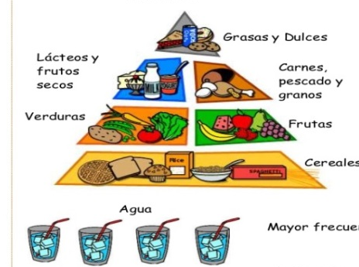
Desde esta perspectiva se puede determinar que los hábitos necesarios para llevar una vida saludable son los siguientes: (en este material solo veremos 2 hábitos saludables)
Alimentación saludable
Consiste en ingerir una variedad de alimentos que te brinden los nutrientes que necesitas para mantenerte sana, sentirte bien y tener energía. Estos nutrientes incluyen las proteínas, los carbohidratos, las grasas, el agua, las vitaminas y los minerales.
Los elementos a tratar son los siguientes:
• Conocer los beneficios de una buena alimentación.
• Crear actitudes críticas frente a los mensajes de los medios de comunicación y la publicidad.
• Conocer y aplicar las normas básicas para llevar unos buenos hábitos alimenticios.
• Conocer y trabajar sobre la pirámide alimenticia para analizar la calidad de nuestra alimentación.
• Exponer las numerosas enfermedades que son consecuencia de unos malos hábitos alimenticios.
• Conocer los trastornos alimenticios: anorexia y bulimia.
Consejos para una alimentación saludable:
• La higiene tanto personal como del lugar en que comemos.
• El tiempo destinado a comer: no se debe comer con prisas, hay que masticar y comer con calma, aunque tampoco excesivamente, ya que de lo contrario se puede derivar en problemas gástricos (úlceras, hernias,...).
• Se debe realizar al menos cuatro comidas diarias (desayuno, comida, merienda y cena) y con unos horarios marcados.
• Hay que comer de todo pero olvidarse de alimentos que aporten sólo calorías y no lleven vitaminas ni componentes sanos.
• Comer bien no engorda. Si llevamos una dieta equilibrada conseguiremos salud tanto interior como exterior.
• No comer antes ni inmediatamente después de realizar ejercicio físico.
• Asociar la alimentación adecuada con la práctica de ejercicio físico.

Ejercicio físico
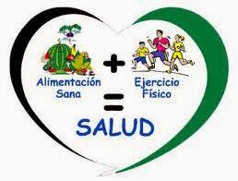
Las recomendaciones generales determinan unos 30 minutos diarios de actividad física, siendo suficiente caminar a paso rápido durante este tiempo. Ello permite quemar las calorías sobrantes y fortalecer músculos y huesos, pero también ayuda a controlar la tensión arterial, el colesterol y los niveles de glucosa en sangre, además de contribuir a la eliminación del estrés y ayudar a dormir mejor, adquirir un estado de relajación y evitar cambios de humor, mejorar la autoestima y el estado de satisfacción personal. También puede ser un buen medio para desarrollar una saludable actividad social cuando el ejercicio se hace en compañía.
¿En general que beneficios generan los hábitos saludables?
- Se mantiene un peso adecuado
- Se previenen enfermedades como: diabetes, obesidad, coronarias o asintomáticas.
- Se mejora el estado de ánimo.
- Se elimina el estrés diario.
- Se mejora la calidad de sueño.
- Se mejora el estilo de vida de cada persona a un nivel global
- -Tendremos mayor energía en nuestra vida cotidiana.
- -Evitaremos lesiones y accidentes en la práctica deportiva.
- -Disfrutaremos de mayor equilibrio emocional.
- -Mejoraremos nuestras relaciones con los demás.

Hábitos saludables para la clase de Educación Física:
1) Vestimenta cómoda y que permita la transpiración.
No debe apretar ni producir irritación al rozar con la piel.
Calzado cómodo y de suela no excesivamente dura.
Atarte correctamente los cordones.
2) Entrar en calor antes del ejercicio (el cuerpo se prepara gradualmente para evitar grandes esfuerzos y lesiones)
3) Beber abundante agua durante y después del ejercicio. (el cuerpo necesita recuperar el agua que se pierde a través de la sudoración)
4) Dosificar el esfuerzo, valorar tu estado físico y posibilidades, en función del tipo de actividad y duración. Ejercicios que nos ayudan a mejorar sin sobrepasar nuestros límites.
5) Después del ejercicio dedicar más minutos a que tu cuerpo vuelva a su normalidad y se recupere adecuadamente. Realizar ejercicios de estiramiento y de relajación.

Una vez que hayas leído bien la información tendrás que realizar las actividades que te proponemos a continuación.

EDUCACIÓN FÍSICA

CONTINUANDO CON NUESTRO CUERPO EN MOVIMIENTO ES IMPORTANTE QUE SEPAMOS QUE TENEMOS QUE CREAR HÁBITOS SALUDABLES QUE INCIDAN EN NUESTRO BIENESTAR INTEGRAL. ASÍ COMO EN EL TP ANTERIOR CONOCIMOS LOS NOMBRES DE NUETROS MUSCULOS E HICIMOS EJERCICIOS PARA BUSCAR DESARROLLAR NUESTRAS CAPACIDADES MOTORAS COMO LA FUERZA, EN ESTA OCASIÓN HABLAREMOS DE LA RESISTENCIA QUE A CONTINUACIÓN DETALLAREMOS.

CAPACIDADES MOTORAS: RESISTENCIA

Cuando hablamos de resistencia, nos referimos a la capacidad física de mantener un esfuerzo o una acción específica durante un tiempo determinado. Según esta definición, la resistencia podría categorizarse en diferentes tipos, dependiendo de la intensidad del esfuerzo realizado. Entonces, si tres personas realizan distintos tipos de esfuerzos, seguramente la capacidad de mantenerlos en el tiempo es distinta.

ACTIVIDAD Nº1

Veamos… Hay tres personas que comienzan a realizar al mismo tiempo distintas acciones.

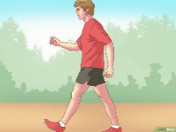
Una de ellas comienza a caminar;

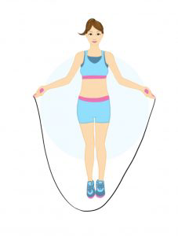

Otra, a saltar la soga en el lugar;

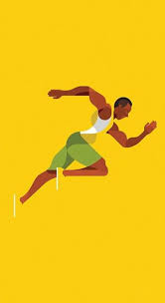

Y la última, a realizar una carrera a toda velocidad en línea recta.

- ¿Cuál de ellas consideran que podrá mantener más tiempo su actividad?
- ¿Cuál de ellas suponen que se agotará primero?

Estas cuestiones tienen relación con la intensidad: a mayor intensidad de un esfuerzo, será menor el tiempo que pueda sostenerse. Es por eso que la resistencia podría categorizarse de acuerdo con el tipo de esfuerzo y su duración.
En la clase de hoy abordaremos la resistencia aeróbica, que normalmente es la que se asocia al concepto general de resistencia. Para que logren asociar la resistencia aeróbica a sus actividades cotidianas, pueden pensar en tareas de intensidad baja o moderada sostenidas durante un tiempo mayor a 20 o 30 minutos. Cuando se hace referencia a los tiempos de duración, es necesario aclarar que se trata de tiempos continuos o con pausas muy breves.
Caminar, trotar, bailar, andar en bicicleta, nadar y remar son algunas de las actividades que podrían estimular la resistencia aeróbica, si se sostuvieran en un tiempo mayor a 20 o 30 minutos.

El esfuerzo vale la pena: entre otros beneficios, estas actividades mejoran los sistemas respiratorio, circulatorio, muscular y endocrino.

ACTIVIDAD Nº2

¿Se animan a hacerlo? Las y los invitamos a que, durante este tiempo en casa, encuentren actividades que puedan mantener durante 20 minutos o más. De esta manera, podrán estimular la resistencia aeróbica y promover un estado físico más saludable. Algunos ejemplos podrían ser, de acuerdo con la disponibilidad de espacio, poner música y bailar o realizar la rutina de ejercicios que fuimos construyendo en las clases anteriores. O también podes aprovechar las salidas recreativas autorizadas para salir a caminar, trotar, patinar, andar en bici y hacer las actividades!

RECUERDA QUE SIEMPRE DEBEMOS ELONGAR DE MANERA CONCIENTE AL FINALIZAR UNA ACTIVIDAD FÍSICA.
Realizaremos los siguientes ejercicios de elongación manteniendo cada posición durante 20/30 segundos.

TREN INFERIOR:

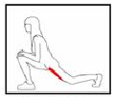
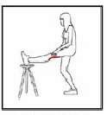
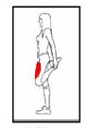
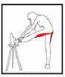

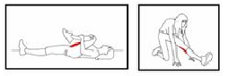
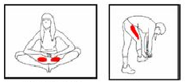

TREN SUPERIOR:
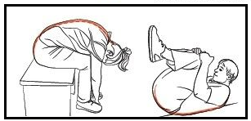
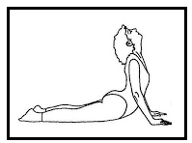
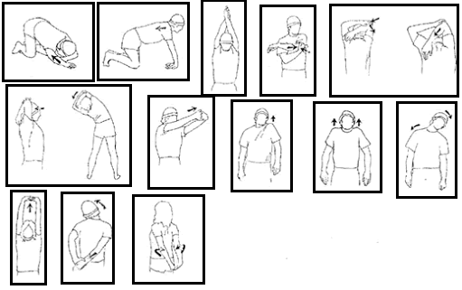

ACTIVIDAD Nº3

Completar la grilla durante dos semanas a modo de poder registrar, personalmente, la incorporación de Hábitos Saludables que benefician nuestra salud, tanto en la elección de alimentos como en la actividad física adaptada a nuestras posibilidades.
APELLIDO Y NOMBRE:  CURSO: | SEMANAS DEL 24/8 AL 4/9
 | Lunes | Martes | Miércoles | Jueves | Viernes | Sábado | Domingo

TIEMPO DE ACTIVIDAD FÍSICA

(Resistencia aeróbica, circuitos de fuerza, caminatas, etc.)

*SENSACIONES DE CANSANCIO

+HABITOS SALUDABLES ADQUIRIDOS

